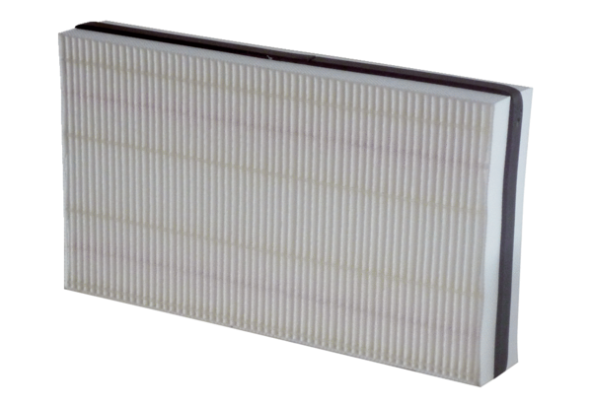Воздушный фильтр, запасной WSF 170Комплект поставки: 1 штукАссортимент: К
Номер артикула: 0093.0271Изготовитель: MAICO

